PC/서버 백그라운드 보안 에이전트형 AI의
보안 성능 진단 및 개선에 관한 연구
A Study on Security Performance Diagnosis and Improvement of
Background Security-Agent AI on PC/Server Environments
2026

국문 초록
PC 및 서버 환경에는 악성코드 탐지, 이상행위 탐지, 침해사고 대응을 위해 상시 구동되는 백그라운드 보안 에이전트형 AI가 광범위하게 배치되고 있다. 그러나 이러한 에이전트 AI 자체가 프라이버시 유출, 적대적 회피 공격, 과도한 리소스 점유라는 새로운 공격 표면(attack surface)을 형성할 수 있다는 점은 상대적으로 덜 조명되어 왔다. 본 연구는 백그라운드 프로세스 행위 데이터를 기반으로 학습된 보안 에이전트 AI를 대상으로 (1) 멤버십 추론 공격을 통한 프라이버시 유출 진단, (2) 특징 변조 기반 회피 공격을 통한 강건성 진단, (3) 추론 지연시간 측정을 통한 리소스 오버헤드 진단을 수행하는 정량적 보안 성능 진단 프레임워크를 제안한다.
실험 결과 베이스라인 에이전트는 93.2%의 탐지 정확도를 보였음에도 불구하고 회피 공격에 대해 52.1%의 공격 성공률을, 멤버십 추론 공격에 대해 0.713의 AUC를 나타내어 상당한 취약성이 존재함을 확인하였다. 이에 대한 개선책으로 적대적 학습, 모델 정규화와 출력 이산화를 결합한 프라이버시 방어, 경량화 모델을 각각 적용한 결과 회피 공격 성공률은 상대적으로 66.2% 감소하였고, 멤버십 추론 공격 AUC는 18.1% 감소하였으며, 추론 지연시간은 82.3% 단축되었다. 다만 각 개선책은 오탐률 상승이나 정확도 저하와 같은 트레이드오프를 수반하였으며, 본 연구는 이를 균형 있게 고려한 실무 적용용 보안 성능 체크리스트를 함께 제시한다.
주요어: 온디바이스 AI 보안, 보안 에이전트, 멤버십 추론 공격, 적대적 회피 공격, 모델 경량화, 리소스 오버헤드

1. 서론

1.1 연구 배경
최근 엔드포인트 탐지 및 대응(EDR), 차세대 백신(NGAV), 사용자·개체 행위 분석(UEBA) 솔루션 등 다수의 보안 제품이 머신러닝 기반 탐지 엔진을 백그라운드 에이전트 형태로 PC와 서버에 상시 배치하고 있다. 이러한 에이전트는 프로세스의 CPU·메모리 사용률, 네트워크 연결 수, 파일 입출력 패턴, 레지스트리 접근 빈도 등 행위 특징을 실시간으로 수집·분석하여 악성 여부를 판단한다.
문제는 이 탐지 AI 자체가 하나의 소프트웨어 컴포넌트로서 고유한 보안 취약점을 내포할 수 있다는 점이다. 공격자 입장에서는 (1) 에이전트의 학습 데이터나 판단 로직을 추론하여 민감 정보를 유출시키거나, (2) 에이전트의 판단 경계를 역으로 이용해 탐지를 회피하거나, (3) 에이전트가 소비하는 시스템 리소스를 악용하여 서비스 저하를 유발하는 등의 방식으로 이를 공격할 수 있다. 즉 '보안을 지키기 위한 AI'가 새로운 공격 표면이 되는 역설적 상황이 발생한다.

1.2 연구 목적 및 기여
본 연구의 목적은 다음 두 가지이다. 첫째, 백그라운드 보안 에이전트형 AI의 보안 성능을 프라이버시·강건성·리소스 효율성의 세 축에서 정량적으로 진단할 수 있는 실험 프레임워크를 제시한다. 둘째, 진단을 통해 드러난 취약점에 대해 실질적인 개선 기법을 적용하고, 그 효과와 트레이드오프를 정량적으로 검증한다.
본 연구의 기여는 다음과 같이 요약된다.
- 배경 프로세스 행위 데이터를 이용해 실제 보안 에이전트와 유사한 구조를 갖는 탐지 모델을 구축하고, 이를 대상으로 멤버십 추론 공격·회피 공격·지연시간 측정을 결합한 종합 진단 절차를 설계하였다.
- 진단 결과를 근거로 적대적 학습, 모델 정규화 및 출력 이산화 기반 프라이버시 방어, 모델 경량화라는 세 가지 개선 기법을 적용하고 개선 전후 성능을 비교하였다.
- 실무자가 자체 보유한 보안 에이전트 AI를 점검할 때 활용할 수 있는 체크리스트 형태의 진단 항목을 제안하였다.

2. 관련 연구

2.1 온디바이스·엣지 AI 보안
온디바이스 및 엣지 환경에 배치되는 AI 모델은 서버 중심 AI와 달리 공격자가 모델 파일이나 추론 과정에 물리적으로 근접하게 접근할 수 있는 경우가 많아 모델 추출, 역공학, 로컬 저장소 접근을 통한 유출 위협에 노출되기 쉽다. 이러한 특성은 PC·서버에 상주하는 보안 에이전트에도 유사하게 적용되는데, 에이전트가 로컬에 모델 파라미터나 판단 임계값을 보관하고 지속적으로 추론을 수행한다는 점에서 공격자에게 반복적인 질의(query) 기회를 제공하기 때문이다.

2.2 머신러닝 시스템 공격 분류체계
머신러닝 시스템을 겨냥한 공격을 체계화한 대표적 프레임워크로 MITRE ATLAS(Adversarial Threat Landscape for Artificial-Intelligence Systems)와 미국 NIST의 AI 위험관리 프레임워크(AI RMF)를 들 수 있다. MITRE ATLAS는 정찰, 모델 접근, 회피, 유출 등 공격 전술을 전통적 사이버 킬체인과 유사한 형태로 정리하고 있으며, NIST AI RMF는 신뢰할 수 있는 AI 시스템이 갖추어야 할 속성으로 안전성, 보안성·복원력, 설명가능성, 프라이버시 향상 등을 제시한다. 본 연구의 위협 모델(3장)은 이러한 분류체계 중 보안 에이전트형 AI와 관련성이 높은 항목을 선별하여 구성하였다.
멤버십 추론 공격은 Shokri 등이 처음으로 체계화한 공격 기법으로, 모델의 출력 확신도 분포 차이를 이용해 특정 데이터가 학습에 사용되었는지 추정한다. 적대적 회피 공격은 Goodfellow 등의 연구를 계기로 본격적으로 조명되었으며, 입력값에 미세한 변형을 가해 분류기의 오판을 유도하는 방식이 대표적이다. 본 연구는 두 공격 유형을 보안 에이전트라는 구체적 응용 맥락에 맞추어 재구성하였다.

2.3 보안 에이전트 AI의 구조적 특징
상용 EDR·NGAV 제품은 일반적으로 (1) 로컬 센서가 프로세스·파일·네트워크 이벤트를 수집하는 계층, (2) 수집된 특징을 바탕으로 로컬 혹은 클라우드에서 추론을 수행하는 판단 계층, (3) 판단 결과에 따라 차단·격리·알림을 수행하는 대응 계층으로 구성된다. 본 연구는 이 중 판단 계층, 즉 행위 특징을 입력으로 받아 악성 여부를 이진 분류하는 모델에 초점을 맞춘다.

3. 위협 모델
본 연구는 종합적인 진단을 위해 보안 에이전트 AI에 대한 위협을 다음 세 갈래로 구조화한다.

3.1 프라이버시 유출
보안 에이전트는 학습 과정에서 실제 조직 내 프로세스 행위 로그를 사용하는 경우가 많다. 공격자가 에이전트의 응답(확신도 점수 등)을 반복 질의하여 특정 프로세스·사용자 행위 패턴이 학습 데이터에 포함되었는지 추정할 수 있다면, 이는 내부 시스템 구성이나 특정 소프트웨어의 사용 여부와 같은 민감 정보의 간접적 유출로 이어질 수 있다. 본 연구는 이를 멤버십 추론 공격으로 정형화하여 진단한다.

3.2 적대적 회피 공격
악성 프로세스 운용자는 에이전트의 판단 경계를 우회하기 위해 CPU 사용률을 낮추거나 파일 접근을 분산시키는 등 행위 특징을 정상 프로세스와 유사하게 위장(mimicry)할 유인을 가진다. 예산 제약 하에서 반복적으로 행위를 변형하며 탐지를 회피하는 시나리오를 본 연구에서는 배치 벡터화된 mimicry 탐색 알고리즘으로 시뮬레이션한다.

3.3 리소스 남용 및 자체 오버헤드
보안 에이전트는 정의상 상시 구동되므로, 추론 지연시간이나 메모리 점유가 과도할 경우 그 자체로 시스템 성능 저하 및 가용성 문제를 유발할 수 있다. 또한 공격자가 의도적으로 대량의 이벤트를 유발하여 에이전트의 리소스를 고갈시키는 자원 소모형 공격(resource exhaustion) 역시 실무에서 보고되는 위협이다. 본 연구는 샘플당 평균 추론 시간과 메모리 사용량을 측정하여 이 축을 진단한다.

4. 실험 설계 및 진단 프레임워크

4.1 실험 대상 및 데이터셋
실제 상용 EDR 제품의 내부 데이터에 접근하는 데에는 제약이 있으므로, 본 연구는 공개된 프로세스 행위 모니터링 지표 체계를 참고하여 정상/악성 백그라운드 프로세스의 행위 특징을 갖는 합성 데이터셋을 구성하였다. 데이터셋은 총 1,400개 샘플(정상 700, 악성 700)로 구성되며, 각 샘플은 아래 표 1의 9개 특징 변수를 갖는다. 정상·악성 분포는 실제 환경에서 관찰되는 경향(악성 프로세스의 높은 자원 점유·네트워크 연결·낮은 신뢰도)을 반영하되, 두 클래스가 상당 부분 중첩되도록 설계하여 실제 탐지 환경의 모호성을 모사하였다.
변수명 | 설명 | 정상(평균±표준편차) | 악성(평균±표준편차)
cpu_usage_pct | CPU 사용률(%) | 14.0 ± 9.0 | 24.0 ± 12.0
mem_usage_mb | 메모리 사용량(MB) | 160 ± 90 | 230 ± 130
net_conn_count | 네트워크 연결 수 | ≈4 (포아송) | ≈8 (포아송)
file_write_rate | 초당 파일 쓰기 횟수 | 2.5 ± 2.0 | 4.5 ± 3.2
syscall_entropy | 시스템콜 다양성(엔트로피) | 2.4 ± 0.9 | 3.3 ± 1.1
process_lifetime_s | 프로세스 생존 시간(초) | ≈2,600 (지수분포) | ≈1,300 (지수분포)
parent_trust_score | 부모 프로세스 신뢰도(0~1) | 0.72 ± 0.18 | 0.52 ± 0.22
registry_access_rate | 레지스트리 접근 빈도 | 1.1 ± 0.8 | 2.0 ± 1.3
thread_count | 스레드 수 | ≈8 (포아송) | ≈13 (포아송)
표 1. 실험 데이터셋의 행위 특징 변수 및 클래스별 분포 요약

4.2 평가 지표
탐지 성능은 정확도(Accuracy), 정밀도(Precision), 재현율(Recall), F1-score, ROC-AUC, 오탐률(False Positive Rate)로 측정하였다. 프라이버시 유출은 멤버십 추론 공격의 공격자 AUC로, 회피 저항성은 회피 공격 성공률(원래 악성으로 분류되던 샘플이 변형 후 정상으로 오분류되는 비율)로, 리소스 효율성은 샘플당 평균 추론 지연시간(ms)과 피크 메모리 사용량(KB)으로 측정하였다.

4.3 진단 절차
베이스라인 에이전트는 RandomForest 분류기(트리 300개, 깊이 제한 없음)로 구현하였으며, 이는 실제 다수의 상용 보안 제품이 앙상블 트리 계열 모델을 판단 엔진으로 채택하는 경향을 반영한 것이다. 학습/평가 데이터는 전체의 40%/60%로 분할하였는데, 이는 실무에서 흔히 발생하는 '제한된 학습 데이터에 대한 과적합' 상황을 재현하여 프라이버시 유출 취약점을 보다 현실적으로 관찰하기 위함이다.
(1) 프라이버시 진단: 공격자가 학습/평가 데이터 각각에 대한 모델의 최대 확신도(confidence)만을 관찰할 수 있다고 가정하고, 이 확신도를 특징으로 하는 이진 분류기(로지스틱 회귀)를 별도로 학습하여 특정 샘플의 학습 데이터 포함 여부를 추정하는 블랙박스 멤버십 추론 공격을 수행하였다.
(2) 회피 공격 진단: 악성으로 판정된 평가 데이터 샘플에 대해, 특징 값 범위 내에서 무작위 방향으로 소폭(스텝 크기 8%) 변형을 최대 25회 반복하며 모델의 악성 확률이 감소하는 방향으로만 변형을 채택하는 배치 mimicry 탐색을 수행하였다. 이는 실제 공격자가 제한된 정보와 시행착오만으로 탐지를 회피하려는 현실적 제약을 반영한다.
(3) 리소스 진단: 평가 데이터 전체에 대한 추론을 20회 반복 수행하여 샘플당 평균 소요 시간을 측정하고, tracemalloc을 이용해 추론 1회에 소요되는 피크 메모리를 측정하였다.

5. 실험 결과

5.1 베이스라인 탐지 성능
베이스라인 에이전트는 평가 데이터에서 정확도 93.21%, 정밀도 91.92%, 재현율 94.76%, F1-score 93.32%, ROC-AUC 0.983을 기록하였다. 오탐률(FPR)은 8.33%로, 일반적인 상용 EDR 제품이 운영 환경에서 목표로 하는 오탐률(통상 수% 이하) 대비 다소 높은 수준이다. 표면적인 탐지 성능은 양호해 보이지만, 아래 5.2~5.4절의 진단 결과는 이 지표만으로는 드러나지 않는 취약점을 보여준다.
지표 | 값
정확도 (Accuracy) | 93.21%
정밀도 (Precision) | 91.92%
재현율 (Recall) | 94.76%
F1-score | 93.32%
ROC-AUC | 0.983
오탐률 (FPR) | 8.33%
샘플당 평균 추론 지연시간 | 0.0296 ms
추론 1회 피크 메모리 | 77.4 KB
표 2. 베이스라인 보안 에이전트 AI의 탐지 성능 및 리소스 사용량

5.2 프라이버시 유출 진단 결과
베이스라인 모델에 대한 멤버십 추론 공격의 AUC는 0.713으로, 완전한 무작위 추측(AUC 0.5) 대비 뚜렷하게 높은 수치를 보였다. 이는 평가에 사용한 모델이 상대적으로 적은 학습 데이터에 대해 깊이 제한 없이 학습되어 학습 샘플에 대한 확신도가 평가 샘플보다 체계적으로 높게 형성되었기 때문으로 분석된다. 이러한 패턴은 실제 보안 에이전트가 제한된 조직 내부 로그만으로 커스터마이즈 학습되는 상황에서 충분히 재현될 수 있는 조건이다.

5.3 적대적 회피 공격 진단 결과
베이스라인 모델에 대한 회피 공격 성공률은 52.1%로 나타났다. 즉 원래 악성으로 정확히 탐지되던 프로세스 행위 샘플의 절반 이상이, 특징 값을 최대 25회 이내의 소폭 변형만으로 정상으로 오분류될 수 있었다. 이는 모델의 결정 경계가 다수 악성 샘플 인근에서 비교적 완만하게 형성되어 있어, 약간의 행위 위장만으로도 탐지를 우회할 수 있는 구조적 취약성이 존재함을 시사한다.

5.4 리소스 오버헤드 진단 결과
베이스라인 모델(트리 300개)의 샘플당 평균 추론 지연시간은 0.0296ms였다. 단일 추론 관점에서는 미미한 수치이나, 초당 수천~수만 건의 이벤트를 실시간으로 처리해야 하는 서버 환경에서는 누적 지연 및 CPU 점유가 무시할 수 없는 수준으로 확대될 수 있다. 특히 트리 앙상블 모델은 트리 수에 비례하여 연산량이 증가하므로, 탐지 성능과 자원 소비 사이의 균형점을 설계 단계에서 고려할 필요가 있다.
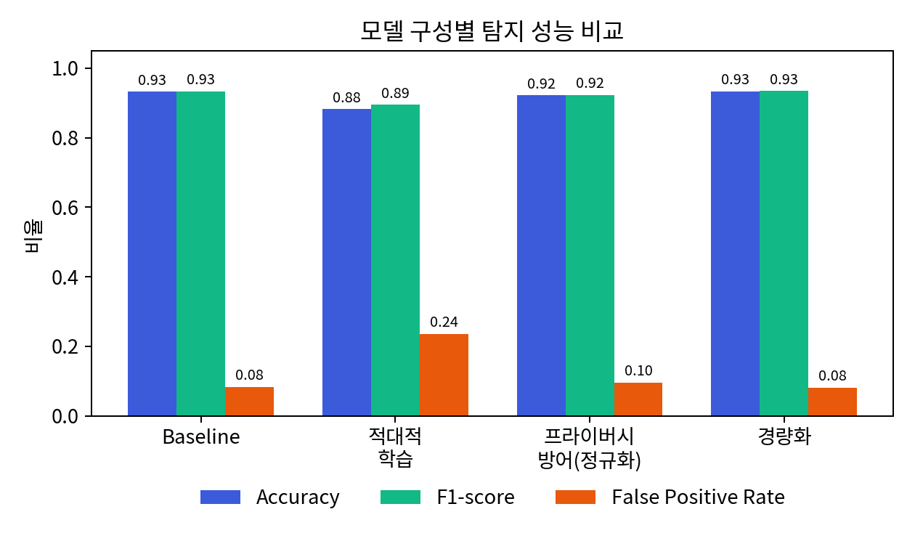
그림 1. 모델 구성별 탐지 성능(정확도·F1·오탐률) 비교
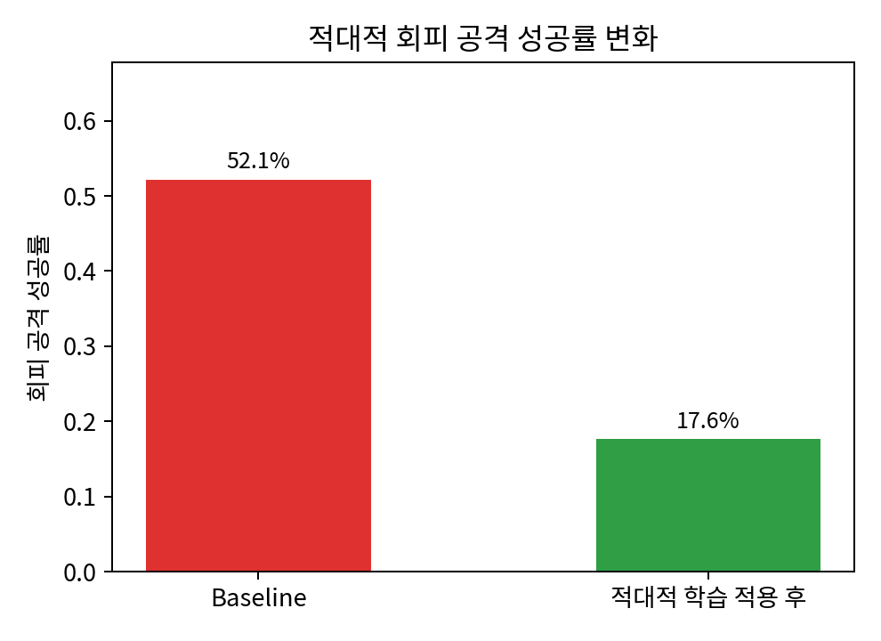
그림 2. 적대적 회피 공격 성공률: 베이스라인 대비 적대적 학습 적용 후
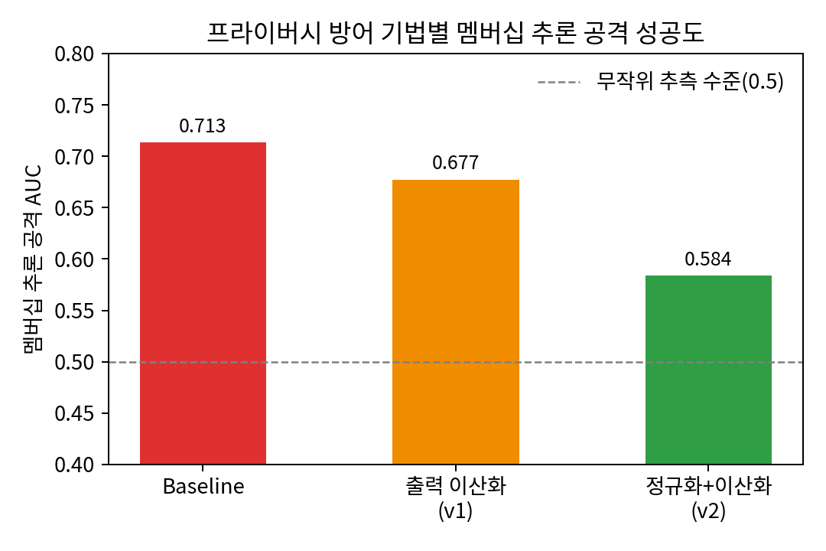
그림 3. 프라이버시 방어 기법별 멤버십 추론 공격 AUC 비교 (점선: 무작위 추측 수준)
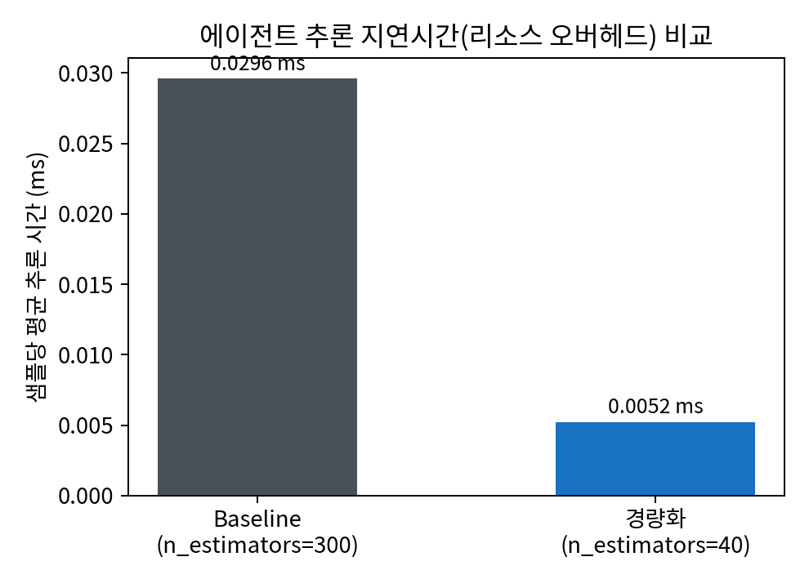
그림 4. 베이스라인 대비 경량화 모델의 샘플당 평균 추론 지연시간 비교

6. 개선 방안 및 검증
5장의 진단 결과를 근거로 세 가지 개선 기법을 독립적으로 적용하고 그 효과를 재측정하였다. 각 기법은 서로 다른 축(강건성, 프라이버시, 자원 효율성)을 목표로 하므로 상호 배타적이지 않으며, 실제 배포 시에는 조합 적용이 가능하다.

6.1 적대적 학습을 통한 회피 저항성 강화
5.3절에서 생성된 회피 성공 샘플(변형된 악성 행위 벡터)을 원본 레이블(악성)로 유지한 채 학습 데이터에 추가하여 모델을 재학습하였다. 이는 모델이 결정 경계 인근의 취약 영역을 명시적으로 학습하도록 유도하는 표준적인 적대적 학습(adversarial training) 절차이다.
재학습된 모델에 동일한 회피 공격을 다시 수행한 결과, 회피 공격 성공률은 52.1%에서 17.6%로 상대적으로 66.2% 감소하였다. 다만 이 과정에서 정확도는 93.21%에서 88.21%로 하락하였고, 오탐률은 8.33%에서 23.57%로 약 3배 상승하였다. 이는 결정 경계를 취약 영역 바깥으로 밀어내는 과정에서 정상 행위 중 일부가 악성 경계에 가까워져 오탐이 증가하는 전형적인 강건성-정확도 트레이드오프(robustness-accuracy trade-off)로 해석된다. 따라서 적대적 학습을 실무에 적용할 때는 오탐 증가가 운영팀의 대응 역량을 초과하지 않는 수준에서 강도를 조절할 필요가 있다.

6.2 프라이버시 방어: 출력 이산화와 모델 정규화
두 단계의 방어 기법을 비교하였다. 방어안 v1은 모델 구조는 그대로 둔 채 예측 확률 출력을 소수점 첫째 자리로 반올림하여 공격자가 활용할 수 있는 확신도 정보의 해상도를 낮추는 정보 최소화 기법이다. 방어안 v2는 여기에 더해 모델 자체의 트리 깊이와 리프 노드 최소 샘플 수를 제한하여 과적합을 구조적으로 억제한 모델에 동일한 출력 이산화를 적용한 것이다.
방어안 v1 적용 시 멤버십 추론 공격 AUC는 0.713에서 0.677로 상대적으로 5.0% 감소하는 데 그쳤으며, 이는 확신도 해상도를 낮추는 것만으로는 과적합 자체에서 비롯된 근본적인 신호 차이를 충분히 가리지 못함을 의미한다. 반면 방어안 v2는 AUC를 0.713에서 0.584로 상대적으로 18.1% 감소시켜 무작위 추측 수준(0.5)에 근접한 결과를 보였다. 이때 탐지 정확도는 93.21%에서 92.14%로 소폭(1.07%p) 하락하는 데 그쳐 상대적으로 낮은 비용으로 유의미한 프라이버시 개선을 달성하였다. 이 결과는 멤버십 추론 취약점의 근본 원인인 과적합을 직접 완화하는 것이 사후적 출력 가공보다 더 효과적임을 시사한다.

6.3 모델 경량화를 통한 리소스 효율화
트리 수를 300개에서 40개로, 최대 깊이를 8로 제한한 경량화 모델을 별도로 학습하였다. 그 결과 탐지 정확도(93.33%)와 F1-score(93.43%)는 베이스라인과 사실상 동일하게 유지되면서, 샘플당 평균 추론 지연시간은 0.0296ms에서 0.0052ms로 약 5.66배(상대적으로 82.3%) 단축되었다. 이는 본 실험에 사용된 데이터셋의 결정 경계가 비교적 단순하여 소수의 얕은 트리만으로도 대부분의 판별력을 보존할 수 있었기 때문으로 분석되며, 실제 운영 데이터에서는 정확도 손실과 경량화 정도 사이의 관계를 별도로 튜닝할 필요가 있다.

6.4 종합 비교 및 논의
아래 표 3은 베이스라인과 세 가지 개선안의 핵심 지표를 종합한 것이다. 세 개선안은 각기 다른 취약점을 겨냥하므로 단일 최적해가 존재하지 않으며, 조직의 위협 우선순위(예: 내부자에 의한 프라이버시 유출이 우려되는 환경인지, 표적형 우회 공격이 우려되는 환경인지, 대규모 트래픽으로 인한 자원 제약이 큰 환경인지)에 따라 적용 우선순위를 달리해야 한다.
구성 | 정확도 | 오탐률 | 회피 성공률 | 멤버십추론 AUC | 지연시간(ms)
베이스라인 | 93.21% | 8.33% | 52.14% | 0.713 | 0.0296
+ 적대적 학습 | 88.21% | 23.57% | 17.62% | - | -
+ 프라이버시 방어(v2) | 92.14% | 9.52% | - | 0.584 | -
+ 경량화 | 93.33% | 8.10% | - | - | 0.0052
표 3. 베이스라인 대비 개선안별 핵심 지표 종합 비교 ('-'는 해당 개선안이 목표하지 않은 지표)
종합하면, 경량화는 성능 손실이 거의 없는 '저비용·고효율' 개선인 반면, 적대적 학습은 강건성 확보의 비용으로 오탐률 상승을 감수해야 하는 트레이드오프형 개선이다. 프라이버시 방어(v2)는 비교적 낮은 정확도 손실로 유의미한 개선을 달성하여 세 기법 중 가장 유리한 비용 대비 효과를 보였다. 다만 세 기법을 동시에 조합했을 때의 상호작용 효과는 본 연구의 범위를 벗어나며 후속 연구 과제로 남긴다.

7. 실무 적용을 위한 보안 성능 체크리스트
본 장에서는 5~6장의 정량적 진단·개선 경험을 일반화하여, 조직이 자체 보유한 백그라운드 보안 에이전트 AI를 점검할 때 활용할 수 있는 체크리스트를 제시한다. 각 항목은 정성적 점검과 함께 가능한 경우 정량적 측정 방법을 함께 제안한다.

7.1 프라이버시 영역
- 모델 출력(확신도 점수 등)에 대한 반복 질의가 제한 없이 허용되는가? — API 요청률 제한(rate limiting) 적용 여부 점검
- 모델이 소규모·제한적 학습 데이터에 과적합되어 있는가? — 학습/평가 데이터 간 확신도 분포 차이(KS 통계량 등) 측정
- 멤버십 추론 공격 시뮬레이션을 통해 공격자 AUC가 0.5에 근접하는가? — 정기적인 자체 레드팀 점검 절차 수립

7.2 강건성(회피 저항성) 영역
- 결정 경계 인근 샘플에 대한 소폭 변형만으로 판정이 뒤집히는 사례가 존재하는가? — mimicry 탐색 기반 회피율 측정
- 적대적 학습, 앙상블 다양화 등 강건성 강화 기법 적용 시 오탐률 변화를 함께 모니터링하고 있는가?
- 단일 모델에만 의존하지 않고 규칙 기반 탐지 등 이종(異種) 방어 계층과 조합되어 있는가?

7.3 리소스 효율성 영역
- 평시 및 이벤트 폭증 상황에서 에이전트의 CPU·메모리 사용률 상한이 설정되어 있는가?
- 모델 경량화·양자화 등을 통해 탐지 성능 손실 없이 지연시간을 단축할 여지가 있는가?
- 의도적인 대량 이벤트 유발을 통한 자원 고갈 공격 시나리오에 대한 내성 테스트가 수행되었는가?

7.4 거버넌스 및 모니터링 영역
- 에이전트의 판정 근거를 사후 감사(audit)할 수 있는 로깅 체계가 갖추어져 있는가?
- 모델 버전·학습 데이터 이력에 대한 관리 및 변경 이력 추적이 이루어지는가?
- 본 체크리스트와 같은 진단을 정기적(예: 분기별)으로 재수행하여 모델 드리프트에 따른 취약점 변화를 추적하는가?

8. 결론 및 향후 연구

8.1 결론
본 연구는 PC·서버 환경에서 상시 구동되는 백그라운드 보안 에이전트형 AI를 대상으로, 표면적인 탐지 성능 지표만으로는 드러나지 않는 프라이버시·강건성·리소스 효율성 측면의 취약점을 정량적으로 진단하는 프레임워크를 제안하고 실험적으로 검증하였다. 93% 이상의 높은 탐지 정확도를 보인 베이스라인 모델조차 절반 이상의 표본에서 회피 공격에 취약하고, 무작위 수준을 상회하는 멤버십 추론 공격 성공률을 보인다는 결과는 탐지 정확도 중심의 단일 평가만으로는 보안 에이전트 AI의 실제 위험을 충분히 파악할 수 없음을 시사한다.
적대적 학습, 정규화 기반 프라이버시 방어, 모델 경량화라는 세 가지 개선 기법은 각기 다른 취약점을 상당 부분 완화하였으나 예외 없이 트레이드오프를 수반하였다. 이는 보안 에이전트 AI의 개선이 단일 지표의 최적화가 아니라 다차원적 위험-성능 균형점 탐색의 문제임을 보여준다.

8.2 한계 및 향후 연구
본 연구의 한계로는 다음을 들 수 있다. 첫째, 실험에 사용된 데이터셋은 실제 상용 EDR 제품의 내부 데이터가 아닌 공개 지표 체계를 참고하여 구성한 합성 데이터로, 실제 운영 환경의 복잡성을 완전히 반영하지는 못한다. 둘째, 회피 공격은 블랙박스 mimicry 탐색에 한정되었으며, 모델 구조를 알고 수행하는 화이트박스 기반 최적화 공격이나 적응형(adaptive) 공격자를 가정한 시나리오는 다루지 않았다. 셋째, 세 가지 개선 기법을 동시에 조합했을 때의 상호작용 효과를 검증하지 못하였다.
향후 연구에서는 (1) 실제 조직의 EDR 텔레메트리 데이터를 활용한 검증, (2) 화이트박스·적응형 공격자를 포함한 보다 강력한 위협 모델 적용, (3) 차등 프라이버시(Differential Privacy) 기반 학습과 같은 이론적으로 보장된 프라이버시 보호 기법의 적용, (4) 다수 개선 기법의 조합 최적화 및 장기 운영 환경에서의 모델 드리프트 추적 연구가 필요하다.

참고문헌
Goodfellow, I. J., Shlens, J., & Szegedy, C. (2015). Explaining and harnessing adversarial examples. International Conference on Learning Representations (ICLR).
MITRE. (n.d.). MITRE ATLAS: Adversarial Threat Landscape for Artificial-Intelligence Systems. Retrieved from https://atlas.mitre.org
National Institute of Standards and Technology (NIST). (2023). Artificial Intelligence Risk Management Framework (AI RMF 1.0). U.S. Department of Commerce.
Papernot, N., McDaniel, P., Jha, S., Fredrikson, M., Celik, Z. B., & Swami, A. (2016). The limitations of deep learning in adversarial settings. IEEE European Symposium on Security and Privacy (EuroS&P).
Shokri, R., Stronati, M., Song, C., & Shmatikov, V. (2017). Membership inference attacks against machine learning models. IEEE Symposium on Security and Privacy (S&P).
Sommer, R., & Paxson, V. (2010). Outside the closed world: On using machine learning for network intrusion detection. IEEE Symposium on Security and Privacy (S&P).
Song, L., & Mittal, P. (2021). Systematic evaluation of privacy risks of machine learning models. USENIX Security Symposium.
Carlini, N., & Wagner, D. (2017). Towards evaluating the robustness of neural networks. IEEE Symposium on Security and Privacy (S&P).
Pedregosa, F., et al. (2011). Scikit-learn: Machine learning in Python. Journal of Machine Learning Research, 12, 2825-2830.

